ILUMINATUL INTELIGENT

Documentație proiect INFORMATICĂ APLICATĂ II

NUME: ANGHEL MONICA-MIHAELA

GRUPA: 4LF602

COORDONATOR: OPROIU MIHAI

CUPRINS

* De ce acest proiect?
* In ce consta iluminatul inteligent?
* Materiale folosite si costul acestora
* Arhitectura proiectului
* Codul folosit
* Proiectul meu este acesta
* Planuri esuate
* Posibile imbunatatiri
* Bibliografie

De ce acest proiect?

Am ales acest proiect pentru ca de la inceput am stiut ca vreau sa fac ceva pentru casa care sa te ajute in viata de zi cu zi. Iar pentru mine ramasul becului aprins peste noapte era o problema care mi se intampla destul de des asa ca m-a bucurat sa fac un astfel de proiect.

De asemenea, acest proiect a fost pentru mine o rampa in aceasta lume. Necunoscand prea multe despre partea hardware acest proiect nu complicat a fost pentru mine un bun inceput si m-am bucurat foarte mult ca am reusit sa-l realizez.

In ce consta iluminatul inteligent?

Luminatul inteligent are la baza ideea de a aprinde sau becul nefiind nevoit sa apesi pe intrerupator astfel poti realiza aceste actiuni de unde iti doresti.

Proiectul meu se bazeaza pe controlul luminii prin Bluetooth printr-o aplicatie de pe telefon.

Materiale folosite si costul acestora

* Bec impreuna cu un fasung - 10 lei
* Placa de dezvoltare UNO R3 compatibil Arduino - 30 lei
* Modul releu 1 canal comandat 5V - 7 lei
* Modul bluetooth HC-05 - 34 lei
* Breadboard - 12 lei
* Fire dupont mama-tata - 11 lei
* Sursa de alimentare
* Cablu USB A-B
* Senzor de miscare PIR - 5 lei

**TOTAL: 110 lei**

Arhitectura proiectului

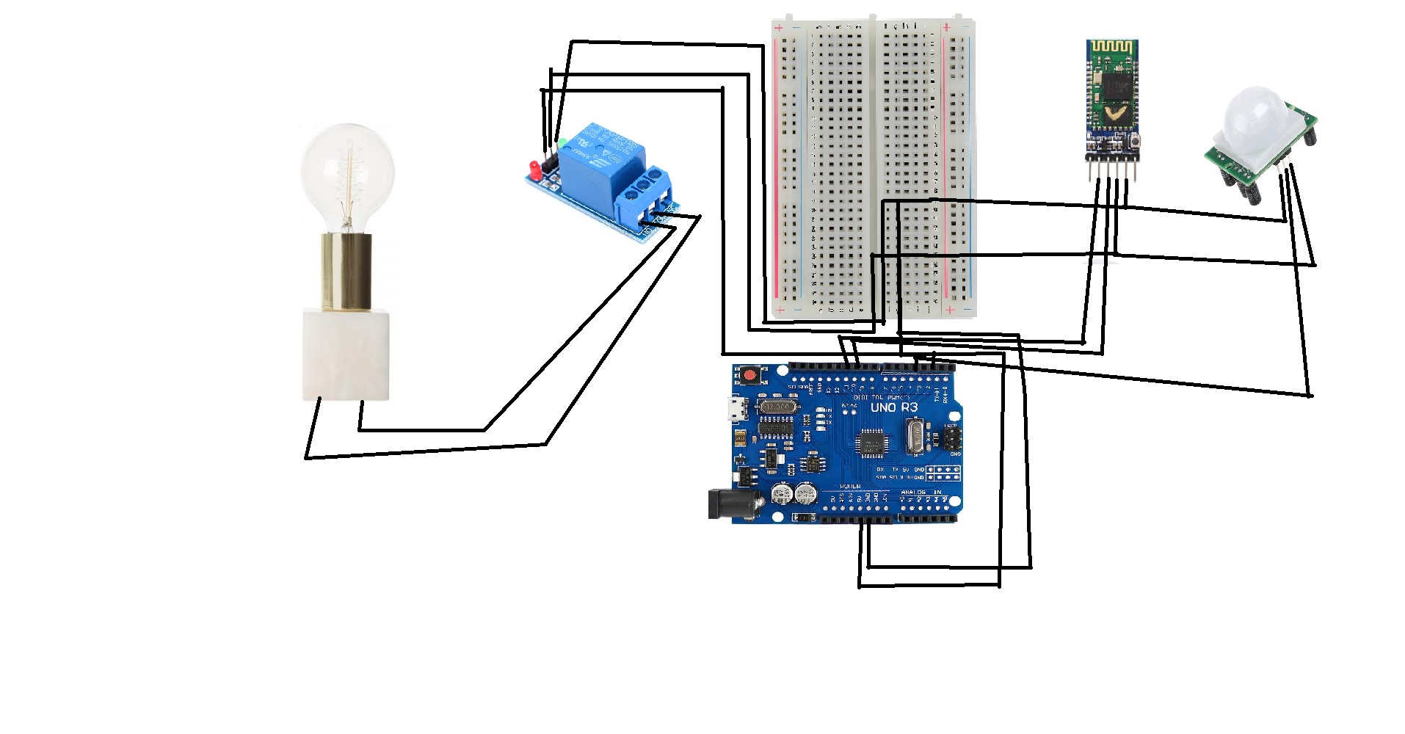

In acest proiect am legat prin intermediul firelor mama-tata . Am prins placa UNO R3 la breadboard respectv pinii de GND si 5v urmand sa prind la aceasta si pinii de GND si VCC ai releului, senzorului si modulului bluetooth.

Pinii RXD si TXD ai bluetooth-lui se prind la pinii 10 si 11 ai placii Arduino.

Pinul OUT al senzorului il prindem la pinul 4.

Pinul IN al releului se conecteaza la pinul 2 de pe placa. Iar in punctele de COM si NO se prind firele cablului care fac conexiunea cu fasungul becului si cu stecherul care vine conectat la priza.

Microcontrolerul are nevoie, de asemenea, de o sursa de alimentare.

Pentru a controla acest proiect din telefon am instalat pe acesta aplicatia „Arduino bluetooth controller” unde am creat un switch mode si astfel reusind sa aprind si sa sting lumina.

Codul folosit

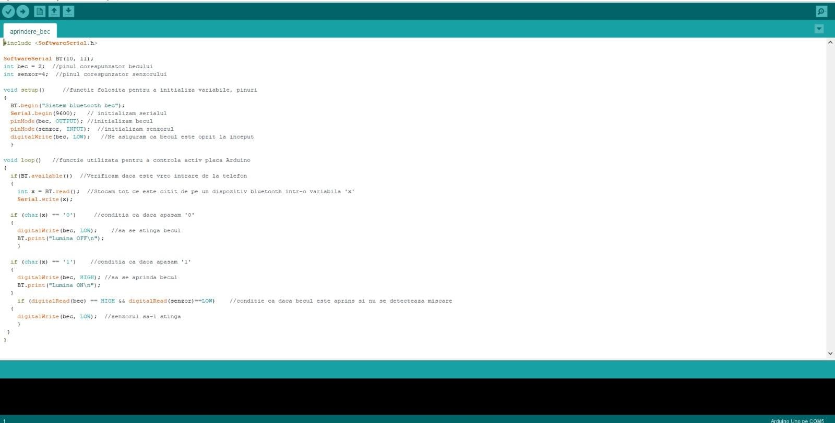

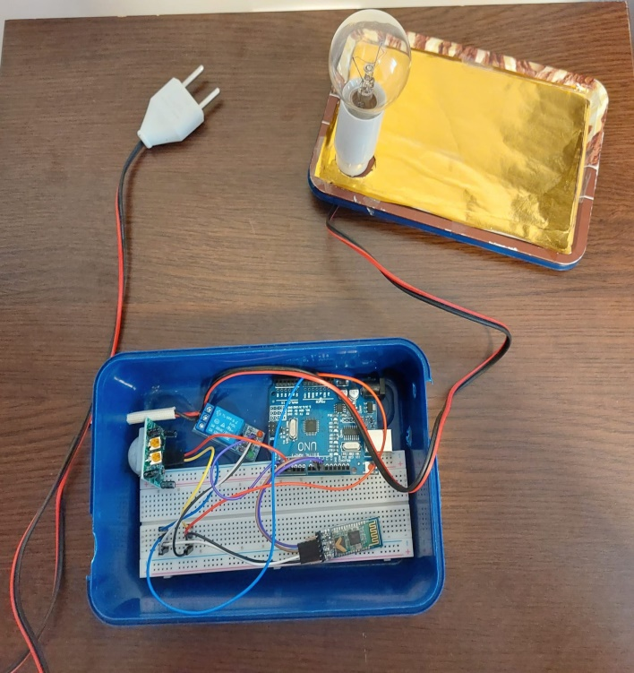Proiectul meu este acesta

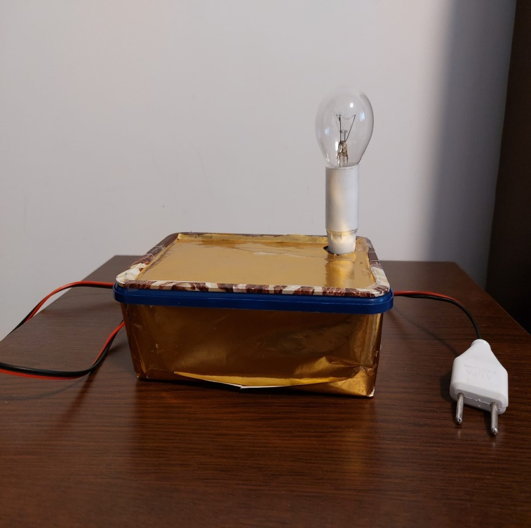

Planuri esuate

Senzorul PIR l-am folosit pentru a imbunatati proiectul. Avand un rol de economizare astfel incat senzorul ar fi programat sa stinga becul atunci cand acesta ramane aprins si nu se mai detectaza miscare. Acest aspect nu l-am reusit a-l face sa functioneze.

Posibile imbunatatiri

* O prima imbunatatire ar fi sa facem sa functioneze senzorul prezentat in aspectul de mai sus.
* O reusita ar fi de a adauga acest proiect la o intreaga casa.

Bibliografie

* https://www.youtube.com/results?search_query=arduino+project+turn+on+light
* https://create.arduino.cc/projecthub
* https://cleste.ro/atelier/senzor-pir/